**РУКОВОДСТВО ПОЛЬЗОВАТЕЛЯ. “ЯНДЕКС. ДИСК”**

|  |  |  |
| --- | --- | --- |
| Выполнил студент 3 курса |  | Шамавов А.Х. |

Тюмень, 2023

# **ОГЛАВЛЕНИЕ**

|  |
| --- |
| ВВЕДЕНИЕ.......................................................................................................... 3 |
| РУКОВОДСТВО ПОЛЬЗОВАТЕЛЯ................................................................. 7 |
| СПИСОК ЛИТЕРАТУРЫ................................................................................... 8 |

**ВВЕДЕНИЕ**

Яндекс Диск – облачный сервис, позволяющий пользователям хранить свои данные на серверах в “облаке” и передавать их другим пользователям в Интернете. Основное назначение сервиса – синхронизация файлов между различными устройствами.

Яндекс Диск позволяет хранить файлы большинства распространенных форматов: медиафайлы, документы, архивы, программы, и другое. Документами и файлами с дисками пользователь может поделиться, открыв доступ к ним по ссылке. Для комфортной работы с файлами хранилище предоставляет возможность создавать папки и альбомы.

**РУКОВОДСТВО ПОЛЬЗОВАТЕЛЯ**

Если у Вас имеется аккаунт в Яндексе, то Вам необходимо авторизоваться, тогда Диск сразу откроется и можно начинать работу. Если же учетной записи в Яндексе нет, то сначала зарегистрируйтесь.

Рисунок 1 – Главное окно

Так выглядит главное окно приложения. Снизу – навигационное меню, а по центру лента, в которой отображаются недавно загруженные файлы на Диск и интересные подборки из Ваших фотографий. Любой блок из Ленты можно скрыть — файлы и фото при этом не удалятся с Диска.

Перейдя во вкладку “Файлы” откроется другое окно, в которой отображаются все файлы и папки пользователя. Чтобы выделить несколько файлов, нажмите и удерживайте любой из них. После этого вверху появится панель с групповыми операциями. Нажмите на остальные файлы, чтобы отметить их.

Выделив файл, вы сможете:

* просмотреть информацию о нем;
* просмотреть историю изменений;
* открыть или скачать его;
* поделиться им;
* удалить его;
* переименовать, скопировать или переместить его.

Вы можете редактировать документы, таблицы и презентации прямо в Яндекс Диске.

Поддерживаются следующие форматы файлов:

* документы — DOCX;
* таблицы — XLSX;
* презентации — PPTX.

Файлы, которые вы загрузили или сохранили на Диск, можно просмотреть в веб-интерфейсе Диска без установки дополнительных программ. Поддерживаются следующие форматы файлов:

* документы — DOC/DOCX, XLS/XLSX, PPT/PPTX, ODT, ODS, ODP, CSV, RTF, TXT, PDF;
* изображения — JPG, PNG, GIF, BMP, TIFF, NEF, EPS, PSD, AI;
* архивы — ZIP, RAR, TAR;
* книги — FB2, DJVU;
* аудио, видео — все популярные форматы.

Просмотр изображений. Нажмите на изображение, чтобы просмотреть его в полноэкранном режиме.

Просмотр архивов. Вы можете просмотреть не только список содержимого архива, но и каждый файл по отдельности. Для просмотра отдельного файла нажмите на него.

Прослушивание аудиофайлов. Чтобы прослушать аудиофайл, дважды нажмите на него и в появившемся окне нажмите кнопку воспроизведения. В этом режиме вы можете просмотреть информацию об аудиофайле, поделиться им, скачать и удалить (с помощью значков в правом верхнем углу). Чтобы скрыть значки, нажмите на экране любое место.

Чтобы иметь доступ к файлам без интернет-соединения, добавьте их в раздел Офлайн — файлы загрузятся на ваше мобильное устройство. Если вы измените файлы с другого устройства, они автоматически обновятся в Офлайне, когда появится интернет-соединение.

Приложение может загружать файлы в Офлайн только по Wi-Fi или по любой сети (Wi-Fi, мобильный интернет). Выберите подходящий вариант в настройках.

Добавить файлы в Офлайн:

* Отметьте нужные файлы или папки и нажмите значок самолета вверху экрана. Файлы, добавленные в Офлайн, будут помечены этим же значком.

Просмотр файлов раздела Офлайн:

* Перейдите в раздел Файлы и в верхней строке выберите Офлайн.

Удалить файлы из Офлайна

* Отметьте нужные файлы и нажмите значок самолета вверху экрана.
* Чтобы удалить все файлы из раздела Офлайн:

1. Откройте Настройки.
2. Выберите пункт Очистить раздел Офлайн.
3. Подтвердите действие.

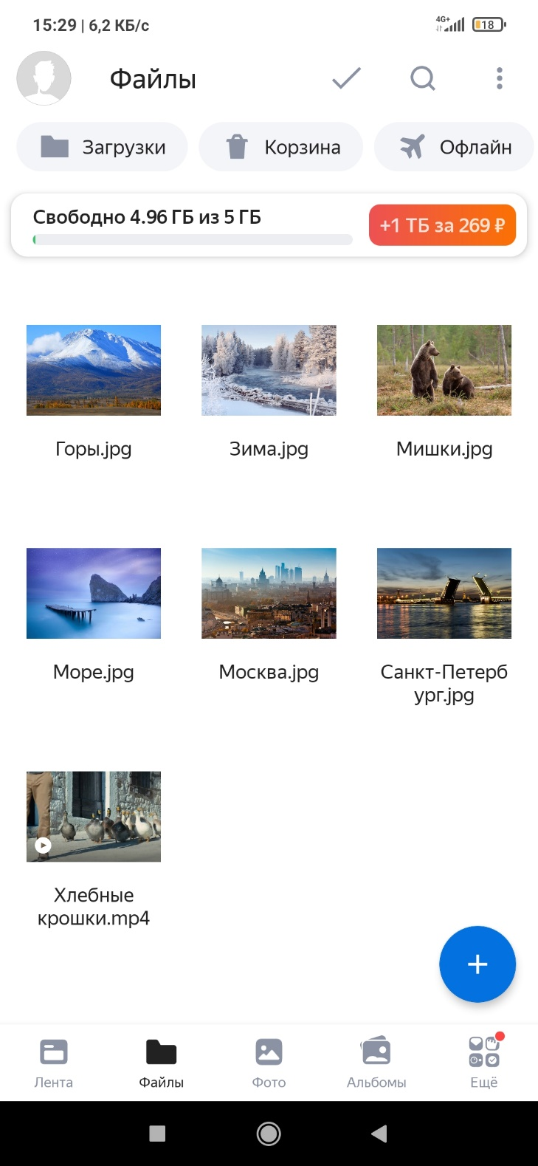

Рисунок 2 – Окно с файлами пользователя

Кликнув по иконке с тремя точками в верхней части окна, откроется форма, в которой имеется возможность сортировать и фильтровать файлы и папки.

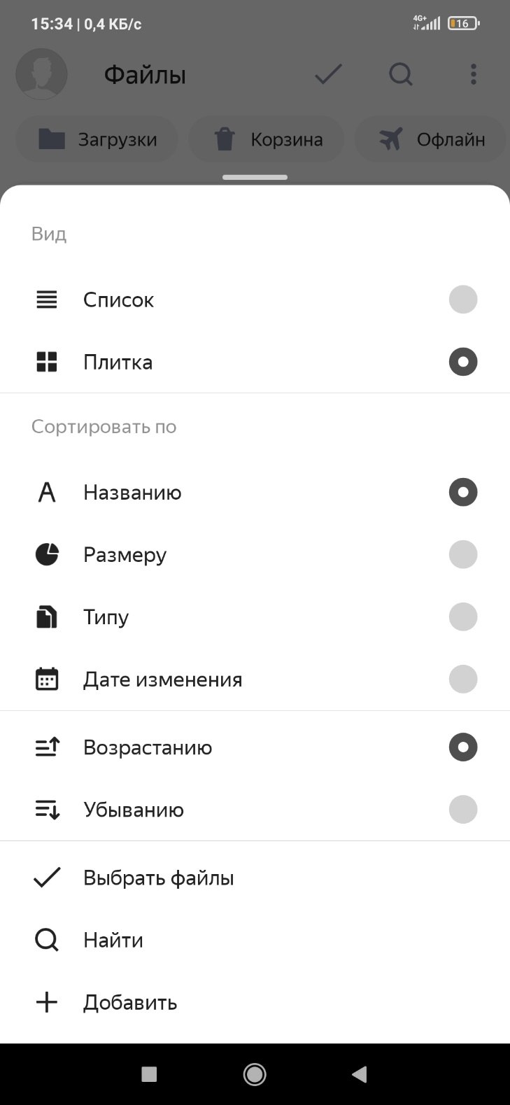

Рисунок 3 – Окно сортировки и фильтрации файлов и папок

В данном окне можно изменить отображение ваших файлов и папок в виде списка или плитки, а также выбрать один из вариантов сортировки: по названию, размеру, типу, дате изменения, возрастанию и убыванию.

Перейдем обратно к предыдущему окну. В нижней ее части имеется синяя иконка с плюсом. Клик по ней откроет небольшое окно добавления файла или папки.

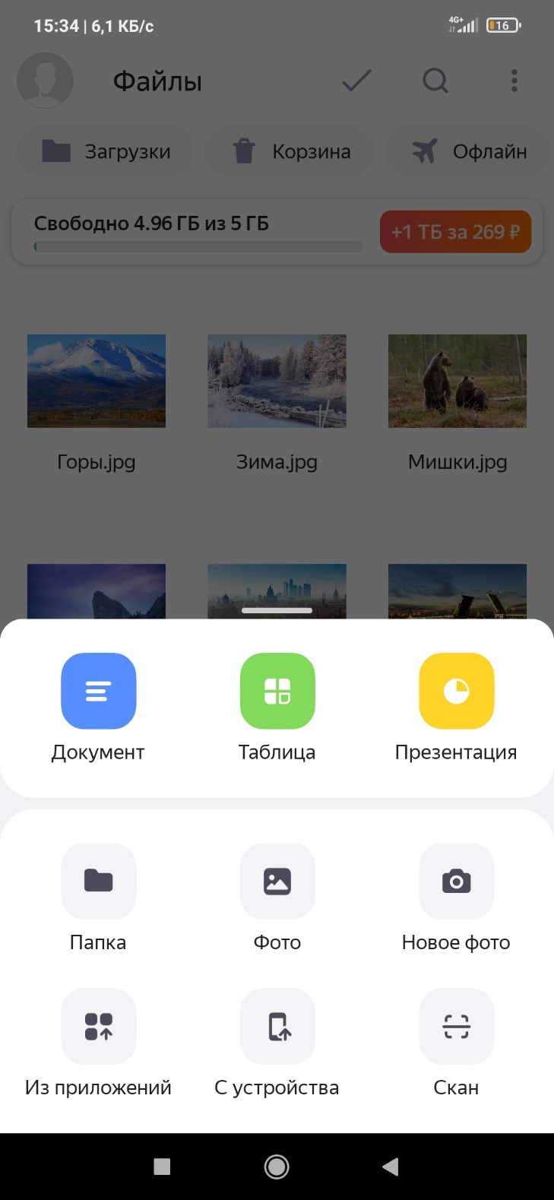

Рисунок 4 – Окно добавления нового файла или папки

Данное окно позволяет выбрать какой тип файла Вы хотите добавить и выбрать путь из которого будет добавлен файл или папка. Имеется возможность добавить новое фото, сняв на камеру или загрузить с галереи, новый документ, таблицу или презентацию. Присутствует функция сканирования с камеры.

Он позволяет отсканировать бумажные документы с помощью умной камеры, а затем сохранить их в формате PNG, PDF или JPG. Сканер автоматически увеличивает контраст, выделяет область с текстом и выравнивает получившийся снимок.

Сканировать документ:

1. Откройте Сканер.
2. Наведите камеру на документ и сделайте фото или выберите его из галереи устройства. Подождите, пока приложение обработает изображение. Если полученный результат не устраивает вас, нажмите Переснять, чтобы еще раз отсканировать документ.
3. Выберите режим документа:

* оригинал — фотография без дополнительной обработки;
* скан — обработанная фотография (выделение текста, увеличение контраста);
* черно-белое — обработанная фотография, оставлены только черный и белый цвета без полутонов.

1. Нажмите Сохранить.
2. Выберите формат документа (PNG, PDF или JPG) и куда вы хотите его сохранить (в галерею или на Яндекс Диск). Кроме того, вы можете поделиться этим документом.

Например, если выбрать добавление новой папки, будет открыта небольшая форма, в которой необходимо ввести имя для папки.

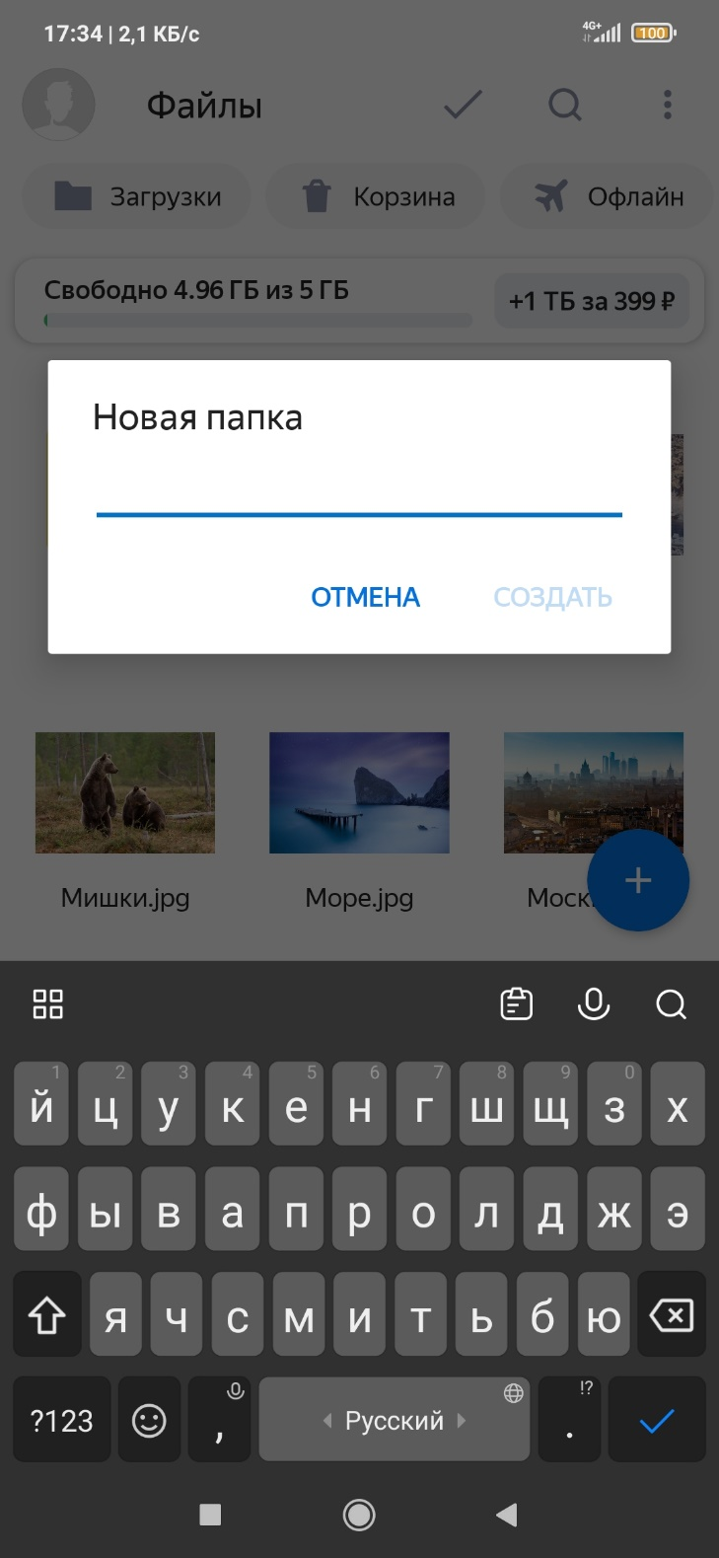

Рисунок 5 – Окно ввода имени новой папки

Во вкладке “Фото”, в которую можно перейти по нижней навигационной панели, находятся все Ваши фотографии. В верхней части экрана отображается дата, когда эта фотография была создана.

Вы можете настроить автозагрузку медиафайлов на Яндекс Диск, если вы снимаете много фото и видео на телефон или планшет. Так они не пропадут, даже если с устройством что-то случится.

Фото и видео с устройства передаются на Диск в фоновом режиме. Если во время загрузки интернет-соединение прервется, после восстановления связи процесс продолжится автоматически.

Яндекс Диск поддерживает два способа автозагрузки фото и видео: безлимитная автозагрузка и автозагрузка в папку «Фотокамера». Независимо от выбранного способа, с загруженными фото и видео можно делать все то же самое, что и с обычными файлами: просматривать и скачивать, а также делиться ими с коллегами и друзьями.

При автозагрузке в безлимит фото и видео не занимают место на вашем Диске. Просмотреть их можно в разделах Фото и Лента. Загруженные медиафайлы не будут синхронизироваться с программой для компьютера до тех пор, пока вы не скопируете их в какую-нибудь папку на Диске. Если вы скопируете фото- и видеофайлы из безлимита в папку на Диске, отредактируете их или переместите в Корзину, они начнут занимать место на вашем Диске.

Фото и видео загружаются в автоматически созданную папку Фотокамера. Просмотреть их можно в этой же папке, либо в разделах Фото и Лента.

Папку для автозагрузки изменить нельзя. Если вы переименуете, удалите или переместите папку Фотокамера, на ее месте будет создана новая папка с таким же названием, и ваши фото- и видеофайлы будут загружаться в нее. Позже вы можете перенести их в любую другую папку на Диске — перенесенные файлы повторно не загружаются.

Фото и видео, автоматически загруженные в папку Фотокамера, занимают место на Диске.

Вы можете редактировать изображения прямо в приложении — изменять резкость, яркость, контрастность, а также применять к изображению различные эффекты и фильтры.

Чтобы перейти в редактор, откройте изображение и нажмите на иконку трех точек, а после на иконку карандаша.

Когда закончите редактирование, нажмите Готово — все изменения сохранятся в новом файле. Исходное изображение останется без изменений.

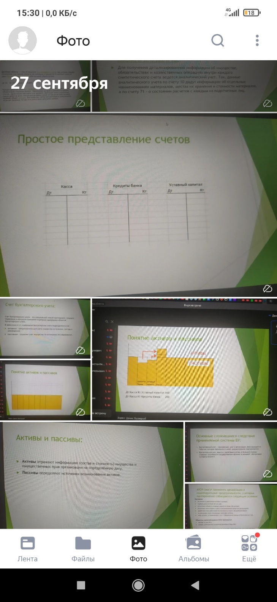

Рисунок 6 – Окно с фотографиями пользователя

Помимо этого еще имеется вкладка “Альбомы”, где отображаются все ваши альбомы. Также имеются функции добавления нового альбома. Личные альбомы вы можете создавать сами по своему вкусу. Еще в Диске есть тематические альбомы, собранные из ваших фото с помощью компьютерного зрения.

Чтобы создать личный альбом:

1. Перейдите в раздел Альбомы на панели снизу.
2. В блоке Личные альбомы нажмите Новый альбом.
3. Введите название для нового альбома и нажмите Продолжить.
4. Выберите фотографии.
5. В правом верхнем углу нажмите Готово.

Вы можете поделиться ссылкой на альбом — так же, как ссылкой на файл или папку. По умолчанию альбом создается с приватным доступом.

Чтобы поделиться альбомом:

1. Перейдите в раздел Альбомы на панели снизу.
2. Откройте нужный альбом.
3. На верхней панели нажмите на иконку трех точек, соединенных линиями. Дождитесь создания ссылки.
4. Выберите способ отправки ссылки — в письме, в мессенджере, через Bluetooth или другим способом.

Если вы больше не хотите, чтобы ваш альбом был доступен другим пользователям, удалите ссылку:

1. Перейдите в раздел Альбомы на панели снизу.
2. Откройте нужный альбом.
3. На верхней панели нажмите на значок трех точек. Удалить ссылку на альбом. Отправленные ранее ссылки больше не будут работать.

Если вы снова поделитесь альбомом, он будет доступен по прежней ссылке.

Добавить фото в существующий альбом можно несколькими способами:

* В разделе “Альбомы”
* В разделе “Фото”
* В любой папке

Диск также создает для вас тематические альбомы «Места и поездки», «Красивые» и «Разобрать». В этих альбомах отображаются ваши фотографии из других папок на Диске.

В альбоме «Места и поездки» все фото из ваших путешествий разложены по полочкам: фото из командировки точно не перемешаются со снимками из отпуска. Отдельное место на полке найдется и для фотографий привычных мест — работы и дома. Внутри фото сгруппированы в альбомы с привязкой к месту съемки.

В альбоме «Красивые»  вы увидите самые красивые из ваших фото. Ими приятно просто любоваться и ностальгировать, а еще можно поделиться ими с друзьями.

В альбоме «Разобрать» Диск собирает все чеки, скриншоты с телефона, размытые и неудачные фото. Все это можно разобрать и удалить ненужное.

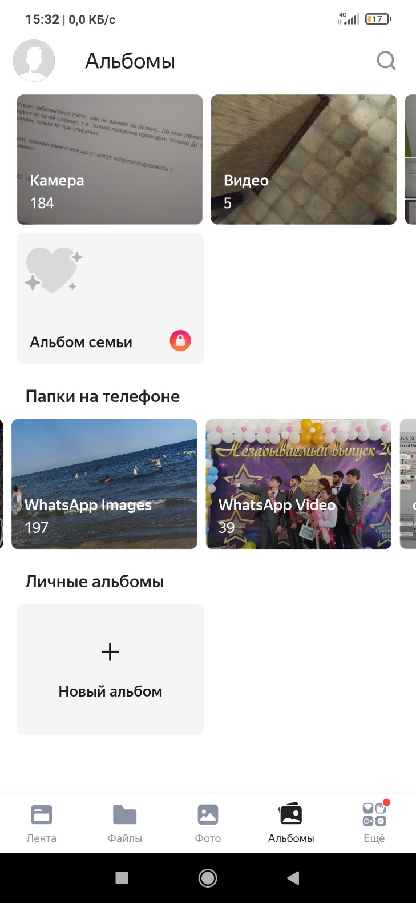

Рисунок 7 – Окно с альбомами пользователя

Перейдя во вкладку “Еще” открывается окно, где представлены другие сервисы Яндекса. Среди них присутствуют: почта, календарь, документы, телемост и заметки.

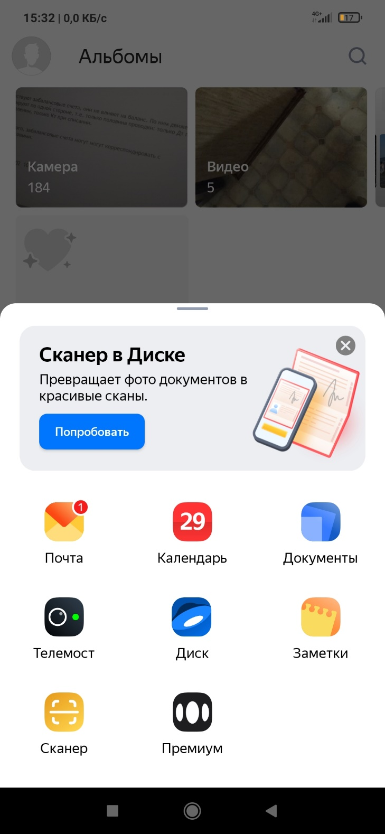

Рисунок 8 – Окно с другими сервисами Яндекса

На главном окне также можно перейти в окно профиля, где имеется возможность открыть окно корзины, настроек, справки и т.п.

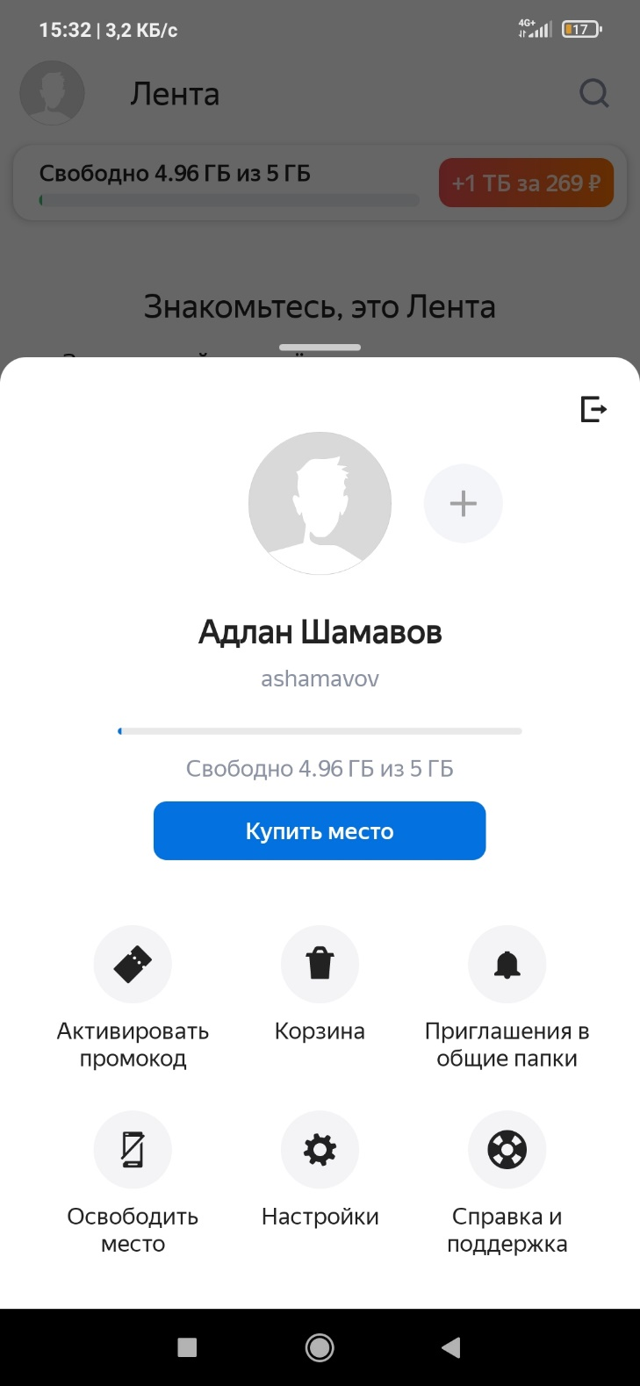

Рисунок 9 – Окно с профилем пользователя

На этом же окне Вы можете выйти из своего профиля, активировать промокод на расширение Диска, освободить место и добавить фотографию профиля. Вы можете удалить с устройства фото и видео, которые уже загружены на Диск с помощью безлимитной автозагрузки:

1. Нажмите на Освободить место. Яндекс Диск автоматически проверит, какие фотографии загружены и доступны для удаления, и посчитает, сколько места при этом освободится.
2. Нажмите кнопку Освободить.

По умолчанию не удаляются фото и видео, сделанные за последний месяц. Если вы хотите удалить их вместе с остальными фото и видео, выключите опцию Не удалять отснятое за последний месяц.

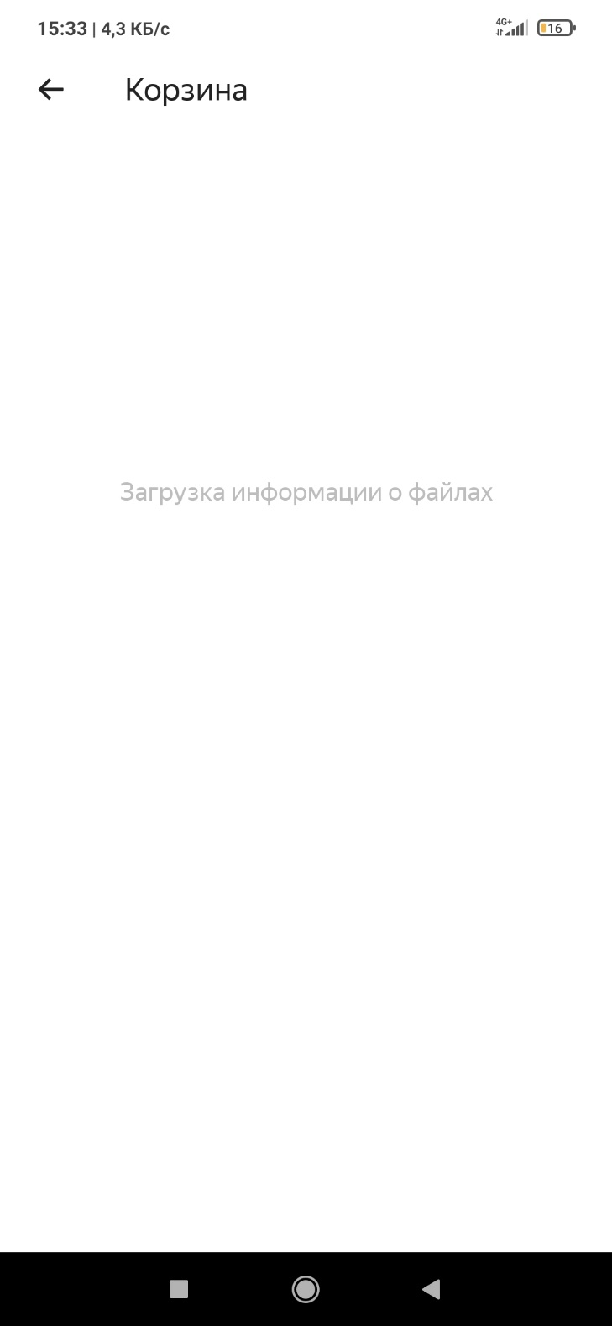

Рисунок 10 – Окно корзины

Окно корзины пользователя, где содержатся все удаленные фотографии и файлы, которые по достижению 30 дней будут удалены навсегда. Пока файлы в корзине, они занимают место на Диске. Корзину можно в любое время очистить вручную. Для этого нужно её открыть и нажать на кнопку «Очистить Корзину». В корзине есть выборочное удаление: выделите один или несколько файлов правой кнопкой мыши и в контекстном меню выберите «Удалить навсегда».

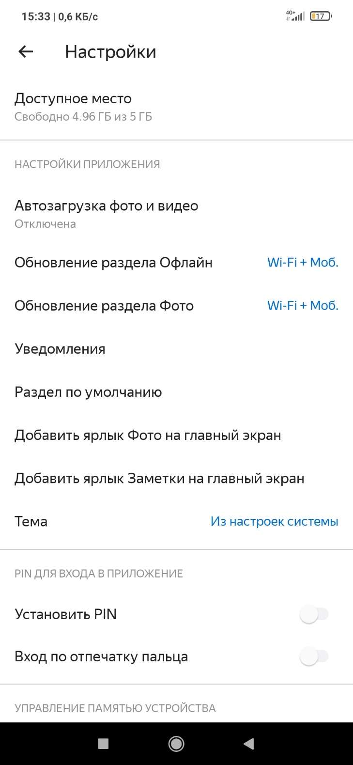

Рисунок 11 – Окно настроек

В данном окне пользователь может подробнее узнать о свободном месте на Диске, настроить уведомления, тему, установить PIN или вход по отпечатку пальца. Вы можете получать уведомления об автозагрузке, новых комментариях, отметках и других событиях на Яндекс Диске.

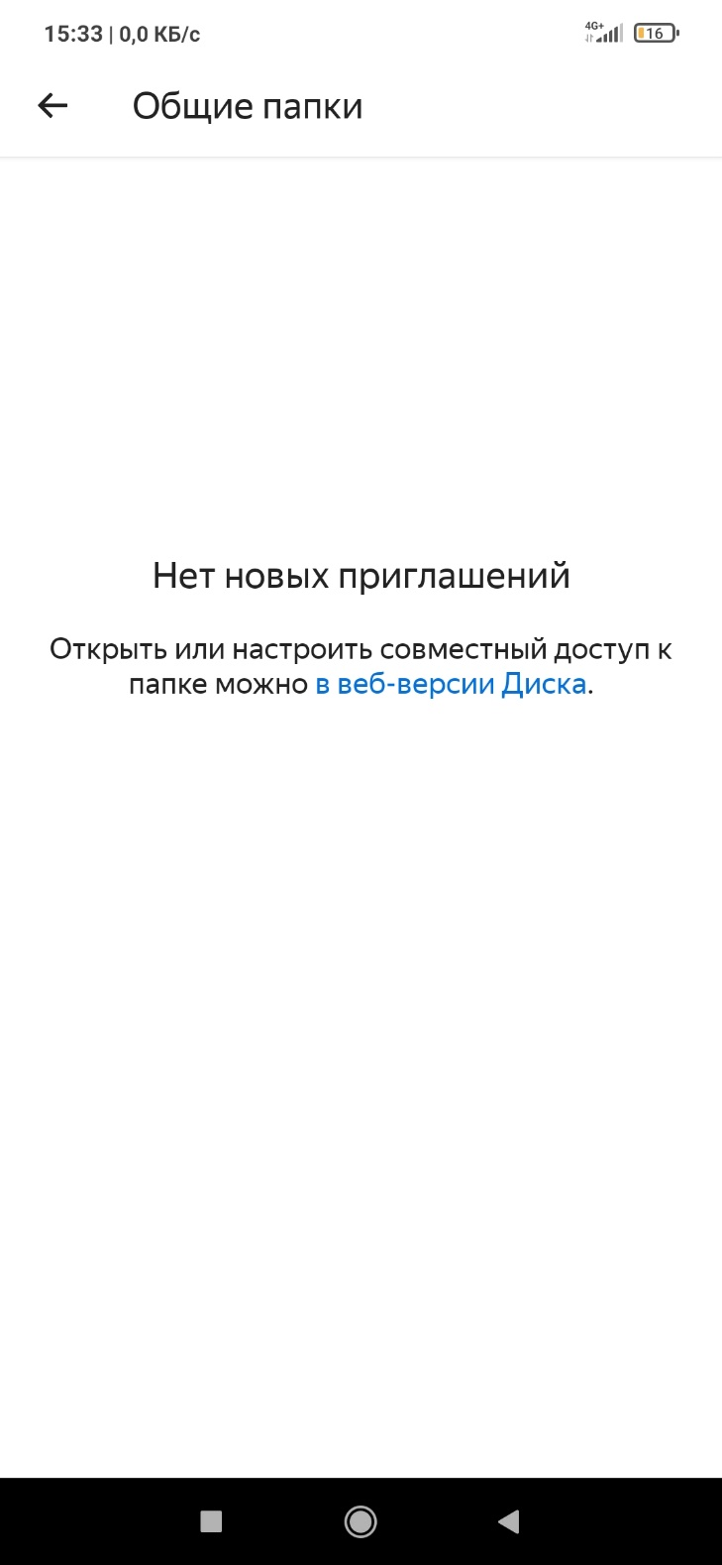

Рисунок 12 – Окно с общими папками

Общие папки дают возможность обмениваться файлами с другими людьми, полезны при выполнении общих задач, а также при синхронизации между несколькими устройствами. Режим совместного доступа по почте открывается только для папок. Файлы внутри папки может одновременно редактировать сразу несколько человек.

Общий доступ вы можете открыть только пользователям с аккаунтом в Яндексе. Их почты вам нужно указать в настройках. Сервис не формирует ссылку, а отправляет уведомление пользователям, которых вы пригласили.

Есть два уровня доступа к папкам:

* Только просмотр. В папке нельзя изменять файлы и добавлять новые. Только просматривать и скачивать.
* Полный доступ. В папку можно загружать файлы и менять существующие: переименовывать, редактировать и удалять.

Совместный доступ отключится, если вы удалите папку, для которой он открыт, или переместите её в другую закрытую папку. Ещё его можно отключить вручную.

Если вам предоставили доступ к папке, ее копия появится на вашем Диске. Возможные действия в общей папке зависят от права доступа:

* Все участники могут переименовывать и перемещать общую папку на своем Диске. На выданные или полученные права доступа это никак не влияет.
* Каждый участник может отказаться от доступа к общей папке, удалив ее копию со своего Диска.
* Владелец папки может удалить ее. Для этого нужно отключить общий доступ к папке, после чего удалить ее и очистить Корзину. В этом случае все участники потеряют права доступа к папке.
* Участник с полным доступом может просматривать, скачивать, изменять, публиковать и удалять файлы из общей папки.
* Участник с доступом “Только просмотр” может просматривать и скачивать файлы из общей папки.

Изменения, которые вы сделаете в общей папке (например, переименуете или добавите файл), будут видны всем участникам. Информация об изменениях также отобразится у них в Истории. Принять приглашение можно только в 50 общих папок.

Общая папка занимает место только на Диске ее владельца. Когда вы примете приглашение, сервис полностью скопирует папку на ваш Диск, но занятое папкой место не будет учитываться. Поэтому вы сможете принять приглашение на доступ к папке любого размера, независимо от объема вашего Диска.

Если место на вашем Диске закончится, вы не сможете загружать файлы в общую папку, даже если вы не владелец этой папки. Чтобы загрузка в общую папку была доступна, на вашем Диске должно быть немного свободного места, несмотря на то, что файлы место не займут.

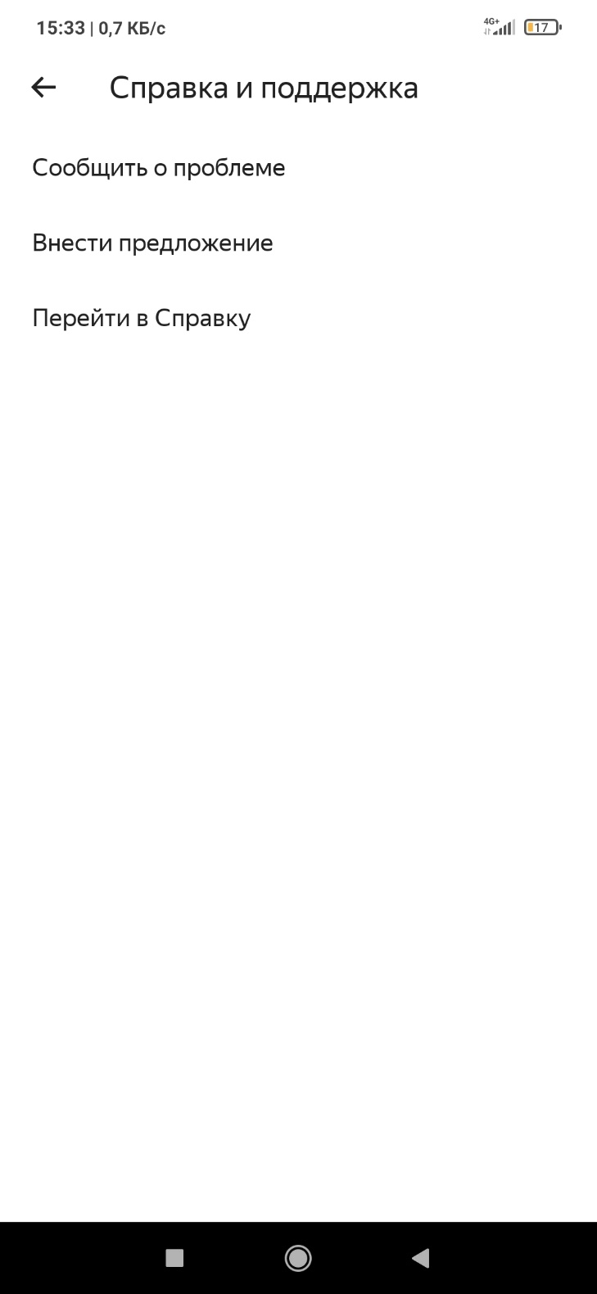

Рисунок 13 – Окно справки и поддержки

В следующем окне пользователь может обратиться в службу поддержки Яндекса и прочитать необходимую информацию в справке.

Если вы столкнулись с проблемой в работе приложения Яндекс Диск, то можно сообщить об ошибке через форму обратной связи в самом приложении, где указываете причину обращения и описываете проблему максимальное подробно. Также при отправке обращения из приложения наши специалисты видят техническую информацию, которая помогает разобраться с вопросом.

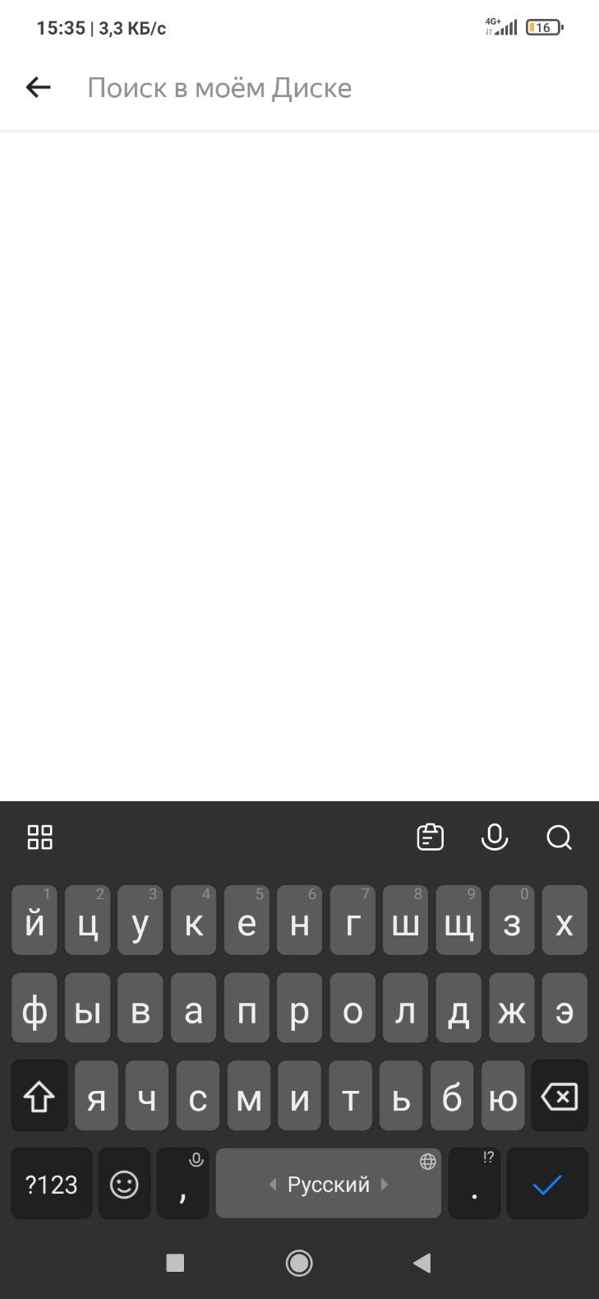

Рисунок 14 – Окно поиска

Окно поиска позволяет пользователю найти необходимый ему файл или папку по его названию, содержимому, расширению или свойствам. Если вы не помните название файла полностью, начните его вводить — Диск подскажет подходящие варианты. Также в подсказках Диска будут появляться ваши прошлые запросы.

Вы сможете найти нужный файл, даже если в его имени есть символы подчеркивания, дефисы или точки. Например, по запросу alice list вы найдете файлы Alice_list.pdf, Alice-list.pdf, Alice.list.pdf.

Поиск учитывает морфологию русского языка. Например, по запросу отчет вы найдете файл с названием «Правки отчета за сентябрь» или «Сравнение отчетов за август и сентябрь».

Если в вашем запросе есть ошибка или опечатка, поиск исправит ее. Например, вы найдете файл с названием «документ», даже если введете запрос допумент или ljrevtyn.

Чтобы найти файлы с конкретным расширением, укажите в строке поиска это расширение или имя файла и расширение. Также вы можете указать имя файла или папки. Например, по запросу cheshire jpg вы можете найти фотографии, которые хранятся в папке «Cheshire Cat».

Если искомый файл упакован в архив RAR или ZIP, вы также сможете его найти — для этого введите название файла в строку поиска.

Если вы не помните названия документа или электронной книги, но знаете фразу из текста — используйте эту фразу в поисковом запросе. При поиске по тексту поддерживаются следующие форматы файлов:

* документы: DOC/DOCX, XSL/XSLX, PPT/PPTX, ODT, ODS, ODP, CSV, RTF, TXT, PDF, HTML;
* книги: FB2, EPUB.

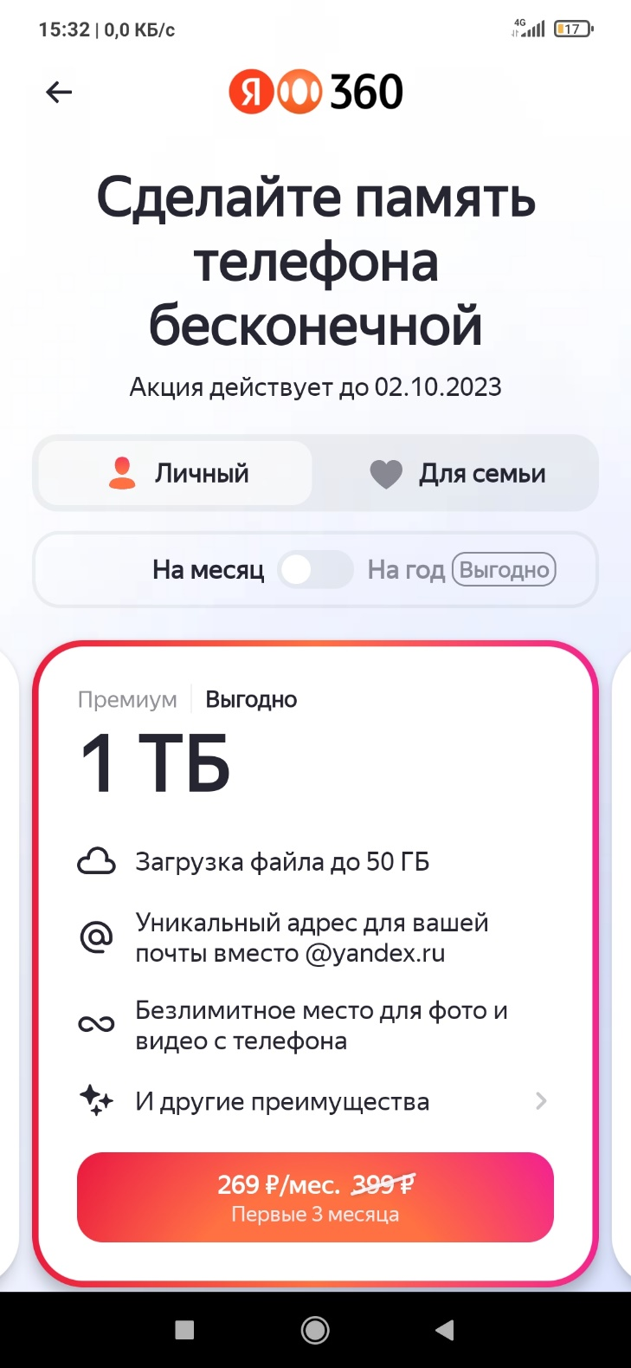

Рисунок 15 – Окно подключения подписки

В случае, если пользователю будет недостаточно места, он сможет подключить дополнительную память по подписке. Возможны два вида подписок: на месяц, а также на год. В зависимости от выбора длительности подписки выдается различное дополнительное место, а также другие тарифы.

При покупке дополнительного места на Диске вы автоматически подключите Яндекс 360 Премиум. С ним вы сможете:

* включить автозагрузку фото и видео с телефона в безлимит, чтобы сэкономить место на Диске;
* просматривать расширенную историю изменений файлов — 90 дней вместо 14;
* пользоваться Диском без рекламы — ее не будет на страницах вашего Диска и на страницах файлов, которыми вы делитесь;
* скачивать без ограничений файлы, которыми поделились другие пользователи;
* настроить автосохранение важных файлов на компьютере с Windows;
* быстрее получать ответ от службы поддержки — всем владельцам Яндекс 360 Премиум мы отвечаем в течение трех часов.